***Рекомендации для родителей:***

Организовывая кукольный театр дома, следует помнить, что он является не только средством развлечения. Но имеет и большое воспитательное значение. Поэтому нужно серьезно относиться к подбору репертуара, учитывать интерес ребенка. Его возраст и развитие. Малыши любят спектакли с простым, ясным и забавным сюжетом, знакомыми персонажами и благополучным концом. Пьесы должны быть увлекательными

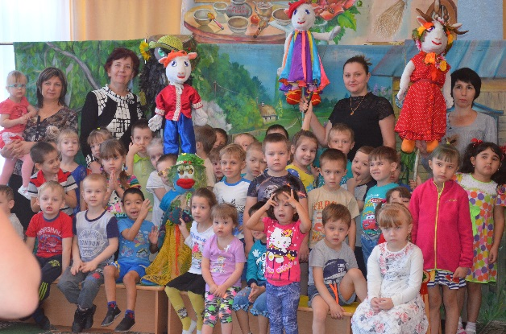

и в то же время развивать фантазию ребенка, способствовать формированию положительных черт характера. Хорошо, если в спектаклях показываются образцы дружбы, товарищества, взаимопомощи.

Для организации домашнего кукольного театра можно использовать игрушки и куклы, выпускаемые промышленностью, но наибольшую ценность имеют игрушки, изготовленныеродителями совместно с детьми.

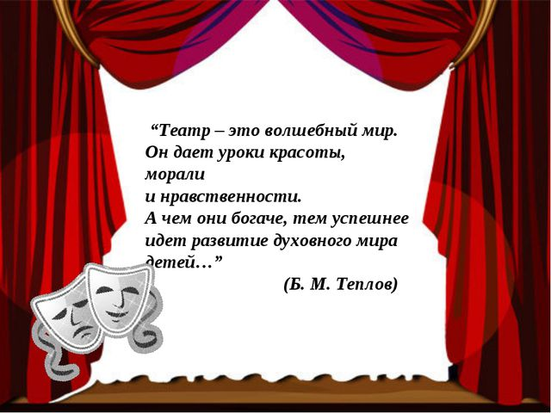

**ВОЛШЕБНЫЙ МИР—ТЕАТР.**

Театра мир откроет нам свои кулисы,  
И мы увидим чудеса и сказки.  
Там Буратино, кот Базилио, Алиса  
Легко меняются герои, маски.

Волшебный мир игры и приключений,  
Любой малыш здесь хочет побывать.  
Вдруг превратится в Золушку иль в принца,  
И всем свои таланты показать.

Театр, словно чародей, волшебник,  
Своею палочкой волшебной проведя,  
И вот ребёнок, скромный и застенчивый,  
Сегодня вдруг играет короля.

Пусть детство будет словно сказка,  
Пусть чудеса творятся каждый миг,  
И мир вокруг пусть добрым станет ласковым,  
Добро над злом опять пусть победит!

**Т. Григорьева.**

**Муниципальное автономное общеобразовательное учреждение**

**«Средняя общеобразовательная школа№10»**



Подготовила:

воспитатель 1 кв. категории

Вишнякова Е.В.

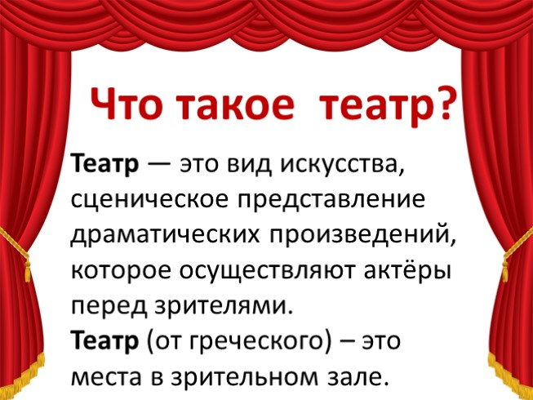

Театр – это не просто игра, театр – чудесное средство развитиядетей дошкольного возраста. Театрализованнаядеятельность – то, что способствует развитию у детей восприятия, речи, эмоциональной сферы и, что немаловажно, развитию творческой, гармонической личности. Возможности театрализованнойдеятельностиребенка дошкольного возраста – довольно широки, именно потому данный вид деятельности является организованным педагогическим процессом в детском саду, направленным на гармоничное развитие личности дошкольника

Цели театрализованной деятельности – развивать творческие способности детей средствами театрального искусства.

Театрализованная деятельность детей дошкольного возраста включает в себя следующие разделы:

- игры в кукольный театр;

- игры- драматизации;

- игры- представления (спектакли);

- плоскостные и теневые театры.

Виды театров:

* Настольный театр
* Режисерские игры
* Пальчиковый театр
* Стенд-книжка
* Плоскостной театр (фланелеграф)
* Театр теней
* Театр кукол БИБАБО
* Театр кукол марионеток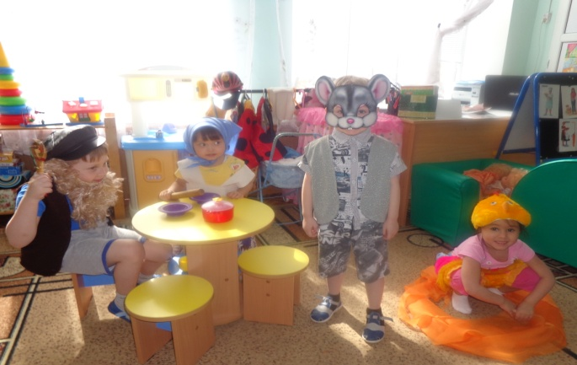

Театрализация – это в первую очередь импровизация, оживление предметов и звуков, приобщение детей к театральной культуре.

Не надо забывать, что театрализованные постановки помогли и помогают решать многие актуальные проблемы в воспитании дошкольника:

* формирование правильного эстетического вкуса;
* развитие коммуникативных способностей;
* влияние на развитие речи, памяти, внимания, воображения;
* помогает решить конфликт в процессе игры;
* создание положительного эмоционального настроя;
* помогает нравственному воспитанию.

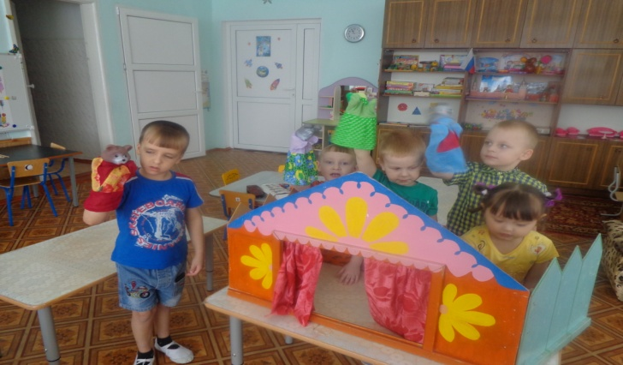

**Младший дошкольный возраст**

Детей младшего дошкольного возраста нужно начинать знакомить с театром с самого раннего возраста:

     Чтение художественной литературы красочно иллюстрированной

     Просмотр мультфильмов

     Совместный просмотр сказок – экранизаций

**Старший дошкольный возраст**

Для детей старшего дошкольного возраста чтение художественной литературы целесообразно сочетать с мимикой, одновременно создавать зрительные образы, демонстрируя способы их эмоциональной выразительности и игры :

     просмотр кукольных спектаклей и беседы по ним;

     игры-драматизации;

     разыгрывание разнообразных сказок и инсценировок;

     этюды по формированию выразительности исполнения;

     упражнения по социально-эмоциональному развитию детей;

Итак, дети всегда ждут встречи с вечным чудом, имя которому "Театр". И взрослые легко могут подарить это чудо малышу.